|  |  |  |
| --- | --- | --- |
|  | gerb11 |  |

## АДМИНИСТРАЦИЯ ЧЁРНООТРОЖСКОГО СЕЛЬСОВЕТА САРАКТАШСКОГО РАЙОНА ОРЕНБУРГСКОЙ ОБЛАСТИ

**П О С Т А Н О В Л Е Н И Е**

**_________________________________________________________________________________________________________**

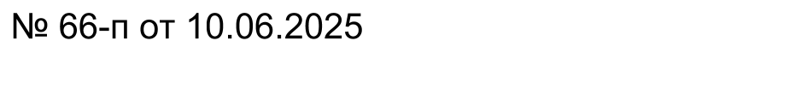

с. Черный Отрог

Об утверждении результатов определения размеров долей, выраженных в гектарах, в виде простой правильной дроби в праве общей долевой собственности на земельный участок из земель сельскохозяйственного назначения с кадастровым номером 56:26:0000000:28

|  |
| --- |
| Руководствуясь Федеральным законом от 06.10.2003 № 131- ФЗ «Об общих принципах местного самоуправления в Российской Федерации», в соответствии с частью 8 статьи 19.1 Федерального закона от 24.07.2002 № 101-ФЗ «Об обороте земель сельскохозяйственного назначения», Постановлением Правительства Российской Федерации от 16.09.2020 № 1475 «Об утверждении Правил определения размеров земельных долей, выраженных в гектарах или балло-гектарах, в виде простой правильной дроби», руководствуясь сведениями Единого государственного реестра недвижимости об основных характеристиках и зарегистрированных правах на объект недвижимости (земельный участок) от 10 июня 2025 года: |

1. Утвердить размеры земельных долей, выраженных в гектарах, в праве общей долевой собственности на земельный участок из земель сельскохозяйственного назначения с кадастровым номером 56:26:0000000:28, площадью 7967508 кв.м., адрес: Оренбургская область, Саракташский район, Черноотрожский сельсовет, АО «Колос», в следующем порядке:

1.1. Земельная доля выражается в виде дроби, где числителем является площадь земельной доли в гектарах, умноженная на 100, а знаменателем является площадь земельного участка в гектарах, умноженная на 100, а именно:

1.1.1. Земельная доля, площадью 11,6 га соответствует простой правильной дроби в размере 1160/79675.

1.1.2. Земельная доля, площадью 14,9 га соответствует простой правильной дроби в размере 1490/79675.

1.1.3. Земельная доля, площадью 7,45 га соответствует простой правильной дроби в размере 745/79675.

1.1.4. Земельная доля, площадью 4,96 га соответствует простой правильной дроби в размере 496/79675.

1.1.5. Земельная доля, площадью 3,725 га соответствует простой правильной дроби в размере 376/79675.

1.1.6. Земельная доля, площадью 3,7 га соответствует простой правильной дроби в размере 370/79675.

1.1.7. Земельная доля, площадью 2,48 га соответствует простой правильной дроби в размере 248/79675.

1.1.8. Земельная доля, площадью 17,3 га соответствует простой правильной дроби в размере 1730/79675.

2. Заместителю главы администрации Чёрноотрожского сельсовета В.Н. Заикину обеспечить опубликование настоящего постановления в информационном бюллетене «Чёрноотрожский сельсовет» и размещение на официальном сайте муниципального образования Чёрноотрожский сельсовета Саракташского района Оренбургской области.

3. Специалисту 1 категории администрации муниципального образования Чёрноотрожский сельсовет О.Н. Игнатенко обеспечить внесение изменений в сведения, содержащиеся в Едином государственном реестре недвижимости, в отношении размера доли в порядке, установленном Федеральным законом от 13 июля 2015 года № 218-ФЗ «О государственной регистрации недвижимости», по истечении тридцати дней с даты опубликования настоящего постановления.

4. Контроль над исполнением возложить на специалиста 1 категории администрации Чёрноотрожского сельсовета О.Н. Игнатенко.

5. Настоящее постановление вступает в силу после дня его опубликования в информационном бюллетене «Чёрноотрожский сельсовет», подлежит размещению на официальном сайте муниципального образования Чёрноотрожский сельсовета Саракташского района Оренбургской области.

Глава муниципального образования О.С. Понамаренко

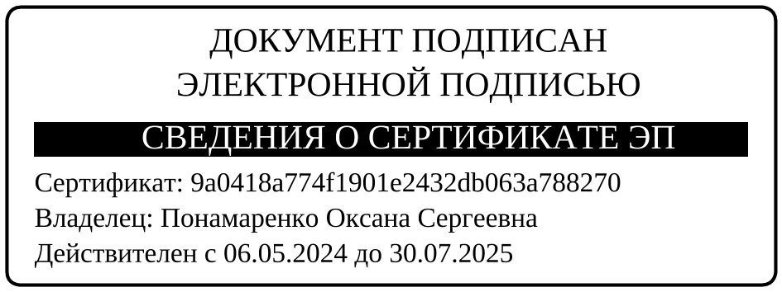

Разослано: администрации района, прокуратуре, информационный бюллетень «Чёрноотрожский сельсовет», официальный сайт, в дело.